Prédication du dimanche 20 mars 2022

« Béhémoth et Léviathan : peux-tu dominer les monstres ? »

Chers amis, chers frères et sœurs,
Alors que nous imaginions peut-être que la paix ne pouvait pas être mise à mal en Europe, alors que nous redoutions par-dessus tout le terrorisme pour son caractère imprévisible et sanguinaire, c’est un État, identifié et légal, qui nous plonge dans l’angoisse de la guerre en agressant un autre État indépendant et en bafouant tous les principes de droit international que nous pensions garants de la paix.
L’Ukraine est aujourd’hui sous les bombes et ses habitants, quand ils ne combattent pas pour résister à l’invasion, fuient comme ils peuvent pour échapper à la destruction et à la mort.
Le combat semble totalement inégal, et pourtant contre toute attente, ce voisin que le président russe pensait prendre en trois jours tient ! Et la résistance qu’il offre force l’admiration du monde entier qui en oublierait presque que des exactions peuvent être aussi commises par ceux qui sont agressés !
Au-delà des images du malheur, des souffrances infligées à des millions de gens, cette guerre remet sur le devant de la scène les notions de nation, de société et bien sûr d’État…
La guerre en Ukraine fait partie de ce combat de titans qui, les textes bibliques et ceux de l’Antiquité en témoignent, met face à face une société ouverte, un État de droit, respectueux de la liberté et du bien-être des individus et un ennemi qui a toutes les caractéristiques de l’État totalitaire. En effet quelque soit la forme qu’il revêt, monarchie, théocratie, oligarchie, république populaire ou nationaliste avec un régime « présidentiel » lui donnant un caractère respectable, l’État totalitaire est un ennemi implacable de la liberté, de l’égalité et de la fraternité et il n’y a aucune honte à appeler de lui comme d’un Monstre qui dévore jusqu’à ses propres enfants.
Les textes entendus ce matin nous parle de monstres indomptables.
L’image en p. 1 du feuillet de culte est une aquarelle du grand poète et artiste anglais William Blake (1757-1827) réalisée entre 1805 et 1810 au côté de 18 autres aquarelles illustrant le livre de Job. Elle représente Béhémoth et Léviathan, les deux monstres qui apparaissent au chapitre 40 du livre.
Avec Béhémoth et Léviathan, Dieu montre à Job qu’il y a des choses que l’homme ne peut saisir, et ceci dans les deux sens du terme :
Il ne peut pas se saisir de Béhémot – voyez ici un colossal hippopotame, animal considéré encore aujourd’hui comme l’un des plus dangereux que porte cette terre – il ne peut lui mettre un roseau dans les narines, comme on met un anneau au museau du plus fort des taureaux ! Impossible de le mener par le bout du nez ! Il ne peut pas non plus se saisir de Léviathan – imaginez ici un « super-crocodile » - Il ne peut le pêcher au hameçon comme un vulgaire poisson. Que ce soit Léviathan ou Béhémot, l’homme ne peut ni s’en approcher ni s’en saisir ! Car ils sont bien plus que des animaux - que l’homme dans le récit de la Création est appelé à dominer.

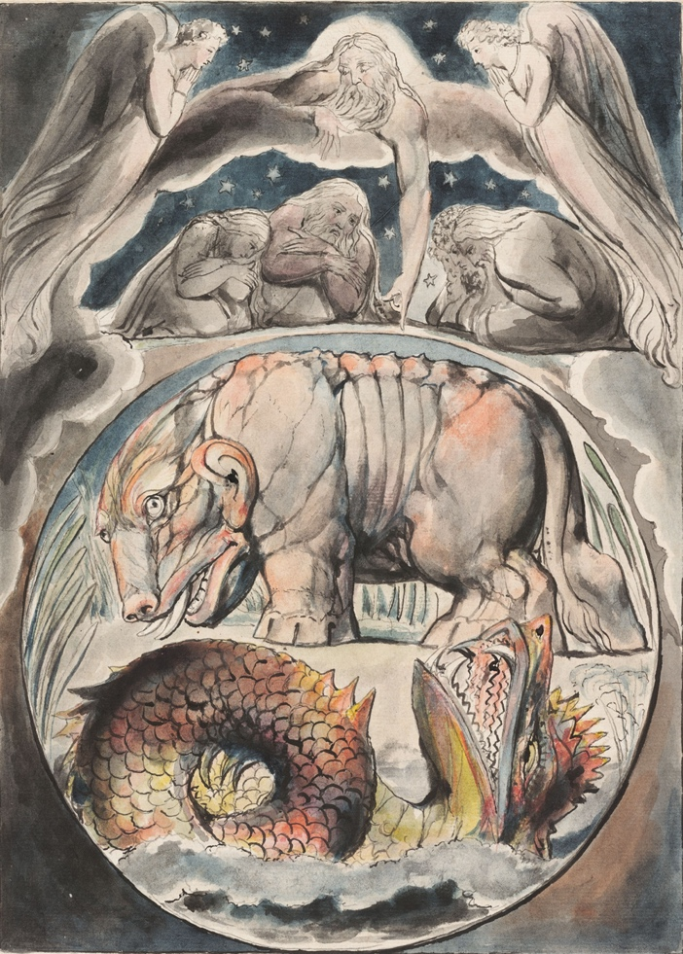
William Blake (1757-1827) Béhémoth et Léviathan D’après le livre de Job. Série Butts. Plume et encre noire, lavis gris et aquarelle, sur traces de mine de plomb. Œuvre réalisée entre 1805 et 1810. Collection Pierpont Morgan 1903 ; Morgan Library and Museum, New York .

Dans l’Apocalypse dont le langage imaginaire du livre de Job est une des sources d’inspiration, l’auteur met en scène la figure du Dragon – le serpent

Même si l’auteur du livre de Job s’est inspiré de l’hippopotame et du crocodile pour les décrire, ils deviennent sous sa plume de vrais Monstres, qui rejoignent au panthéon des figures mythologiques babylonienne ou de la Grèce antique de très nombreuses créatures fantastiques.
Béhémot et Léviathan vont également inspirer l’auteur de l’Apocalypse dans sa description du Dragon du chapitre 12 qui après avoir été chassé du ciel ressurgit au chapitre 13 sous la forme des deux « bêtes » qui montent de la terre et de la mer.
Aujourd’hui encore, le succès des Monstres – particulièrement auprès des enfants et des jeunes - n’est plus à démontrer. Ils n’ont jamais cessé d’inspirer les artistes de tous les siècles jusqu’aux bédéistes et cinéastes d’aujourd’hui.
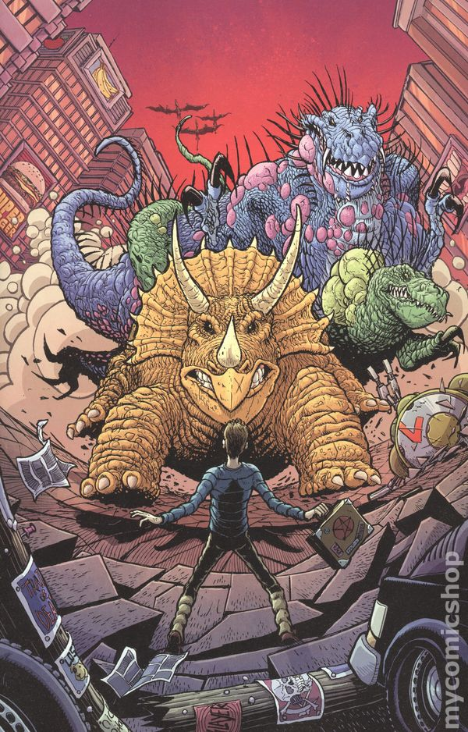

Mais revenons au texte et à cette incapacité de « saisir » les monstres !
Au-delà du sens premier, il y a aussi le second, au-delà du « prendre » il y a le « comprendre » …
Job, dit Dieu, ne peut pas comprendre ce qui est plus puissant que lui … et Dieu parle ici non seulement de Béhémot et de Léviathan, mais bien sûr de lui-même ! Comprends dit Dieu à Job que Béhémot et Léviathan sont bien plus que des animaux connus et identifiables devenus monstres légendaires.
Ils sont des figures du mal. Ce mal est sournois, tapi, dissimulé, invisible, imprévisible. Il est caché sous les nénuphars. Et le mal se réveille tout à coup, brutalement et sème la terreur et la mort sans raison apparente.
Ce que Béhémoth et Léviathan ont de monstrueux est leur force sauvage qui, lorsqu’elle se réveille, va jusqu’au bout de sa puissance sans que rien ne puisse la raisonner.
Raisonne-t-on un animal sauvage qui fond sur sa proie ? Ce qui est monstrueux dans ces deux figures du mal, c’est l’instinct de mort qu’elles révèlent dans notre faiblesse.
Béhémoth et Léviathan sont des monstres. Et le monstre change d’ordre sans crier gare. Immergé dans les eaux troubles, il est dessous et dessus, aquatique et terrestre, tortueux et insaisissable, le monstre est essentiellement chaotique.
Il met la confusion là où l’on attendait un ordre qui permettait la confiance et l’alliance. Il trahit sans crainte celui qui le croyait du même monde et son être tout entier utilise le mensonge.
Ce n’est pas qu’il soit sans aucun ordre, même s’il nous apparaît tel : il est cohérent dans sa force et dans sa stratégie, mais il n’est pas du même ordre que celui de la vie.
Le monstre transgresse et outrepasse tout ce qui ressemble à une loi, un pacte ou à un traité ; il est séduit par sa propre puissance et en use sans limites. Il faut dire que le monstre est seul dans son règne ; rien d’autre ne lui ressemble et c’est ce qui précisément fait de lui un monstre et le rend si imprévisible.
Dans l’Apocalypse la figure du Dragon, dans laquelle on peut voir celle du Serpent ancien, de Satan ou du diable, est la figure qui rassemble en elle toutes les forces du mal. Le Dragon est posté devant la femme qui va enfanter pour se ruer et dévorer le nouveau-né à sa naissance.
Précipité du ciel sur la terre, il ressurgit sous la forme de deux « bêtes ». Avec ses deux lieutenants, - la bête qui monte de la mer et celle qui monte de la terre et que l’on peut appeler Béhémot et Léviathan – le Dragon séduit les habitants de la terre. Sa force et ses tours de passe-passe impressionnent ! C’est que le mal peut se déguiser en « ange de lumière » (Lucifer est encore un nom qui désigne le Mal) pour attirer à lui les foules Mais malheur à ceux qui restent en-dehors ou qui contestent son pouvoir. Ils sont
.
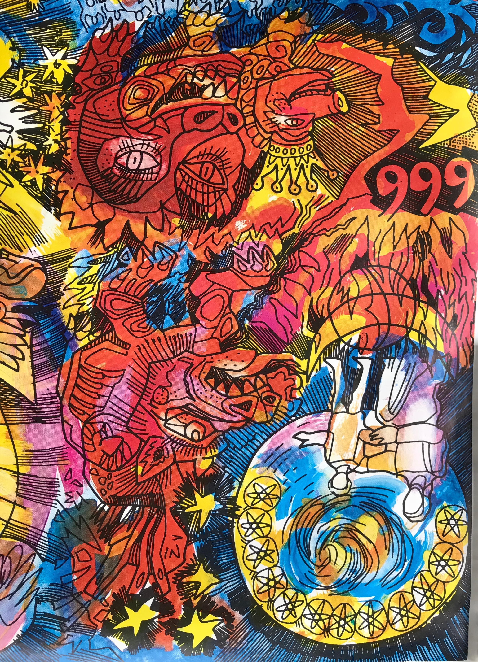
Jacques Perrenoud, Le Dragon qui menace la vie de l’enfant et les deux bêtes. L’Apocalypse Editions AREC

impitoyablement décimés.
Dans l’Apocalypse, le Dragon est sans aucune équivoque possible identifiable avec une réalité politique : celle de l’Empire romain qui persécute les disciples du Christ.
Mais il est surtout l’archétype de l’État totalitaire, qui reste une construction humaine et donc limitée. C’est le sens du chiffre 666 - un chiffre d’homme ! - qui marque l’imperfection de toute construction humaine, fut-elle à la taille d’un empire ! On peut ajouter tous les 6 que l’on veut, cela ne fera jamais un 7 chiffre de la perfection divine !
Le chapitre 13 de l’Apocalypse est un pamphlet contre l’État totalitaire avec d’un côté sa toute-puissance et son pouvoir de séduction et de l’autre sa propagande et sa capacité à exclure, entendez exterminer, tous ceux qui lui résistent.
L’image en p. 4 du feuillet de culte est celle du Frontispice du livre de Thomas Hobbes, Léviathan, publié en 1651, premier philosophe à l’aube des temps modernes à avoir repris le flambeau d’une réflexion de la question de l’organisation sociale et politique des mains de ceux de l’antiquité – Platon, La république et Aristote – la politique.

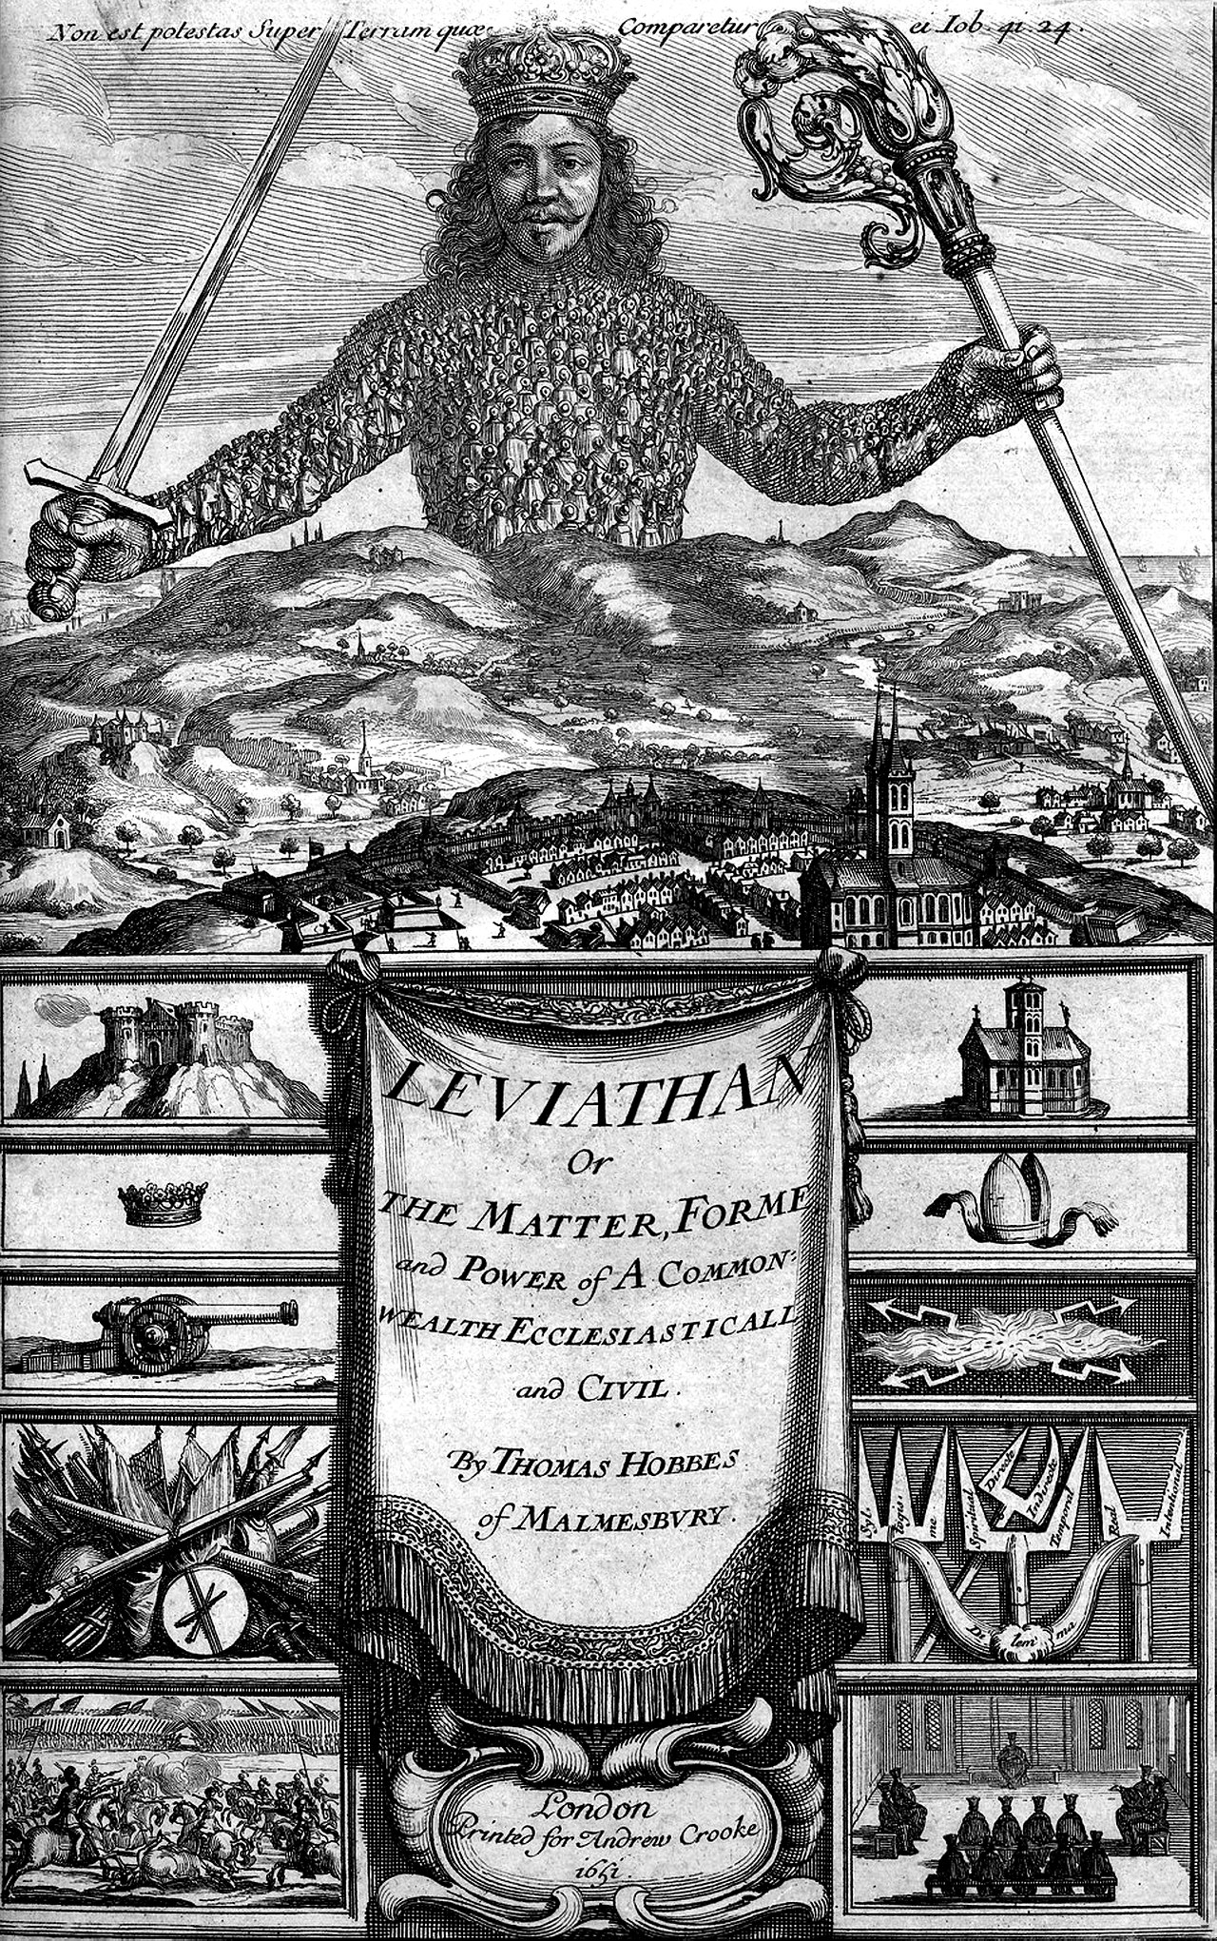
Dans Léviathan, il décrit la force de l’État qui, pour dompter la cacophonie du collectif, domine tous les aspects de la vie des citoyens et endosse tous les rôles symboliques d’autorité jusqu’à devenir une tyrannie qui concentre tous les pouvoirs.
Dans Béhémoth sa seconde œuvre politique publié après sa mort, Thomas Hobbes qui a pu observer dans sa patrie la chute de la monarchie avec la décapitation de Charles 1er en 1649 et l’instauration du Commonwealth républicain d'Angleterre d’Oliver Cromwell, montre que le pouvoir politique, quel qu’il soit, reste un excès de force qui semble ne pas pouvoir être dompté quand il s’exerce.

Dans les deux cas le pouvoir est identifié à un Monstre ! L’homme ne semble pas pouvoir lui échapper. Il y a dans tout pouvoir quelque chose de monstrueux
Laissons de côté cette vision propre au philosophe anglais pour revenir au face-à-face entre Dieu et Job.
Au chapitre 40 c’est à la fin d’une longue réflexion avec des amis qui se révèlent moralisateurs jusqu’à en être odieux que dans un dialogue inégal Job est mis devant sa faiblesse.
Au risque de se montrer implacable avec l’homme, pourtant déjà à terre, Dieu va se manifester.
Tout d’abord il semble qu’il lui fait un reproche et il lui dit : Si tu te crois capable de connaître l’origine du mal et si tu connais la façon de le combattre, alors, prends ma place, et « écrase sur place les méchants, cache-les tous dans la poussière, emprisonne-les dans le cachot ! » En bref : Exerce toi-même le pouvoir et comporte-toi toi-même comme un monstre !
Job réplique à Dieu : « je mets la main sur ma bouche. J’ai parlé une fois, je ne répondrai plus, deux fois, je n’ajouterai rien. »
Mais Dieu dit-il vraiment à Job qu’il n’a pas le droit de réagir au mal qui l’accable ? Je ne le crois pas ! Dieu ne muselle pas la révolte de Job, il veut la transformer. Il ne lui dit pas : ferme-là ! Mais bien plutôt : ouvre les yeux !
En effet Dieu va lui apparaître dans une puissante théophanie. A Job l’homme terrassé, Dieu répond du milieu de la tempête. Ce n’est pas au café du commerce, en buvant tranquillement un verre avec Job que Dieu parle !
Non il lui parle du milieu de la tempête. Ce qui fait de cet homme accablé un prophète. Job est celui qui entend Dieu parler du milieu de la tempête.
Cette mise en scène manifeste à la fois la puissance de Dieu et en même temps prend en compte la situation de Job. Job est en pleine tempête, physiquement, moralement, spirituellement. Il est sous les bombes, au milieu d’un déluge de feu, dans l’angoisse permanente.
Et c’est là au milieu de cette tempête que Dieu se révèle. C’est là au milieu de cette tempête que Dieu annonce une parole de vérité, de jugement et de délivrance. Que dit-elle cette parole ?
Elle met au défi celui qui est fidèle et ne comprend pas pourquoi il est la cible du mal : « Me condamneras-tu pour te justifier ? »
Mais surtout elle commence par relever cet homme assis sur son tas de fumier en train de gratter ses ulcères avec un tesson, à cet homme accablé de tous les maux, abandonné par sa femme et sans amis.
Dieu lui dit de se tenir prêt comme un vaillant homme.
Le Dieu du livre de Job demande à tous ceux qui se tournent vers lui dans la peur et l’accablement, de rester debout et de continuer à se penser debout au milieu de la tourmente.
Ne serait-il pas plus simple de rester dans la peur et de prêter à une puissance monstrueuse notre sort et notre avenir ?
L’homme est inféodé à ses fantasmes, il croit à la toute-puissance des monstres qu’il imagine pour se soumettre à eux et n’être ainsi plus responsable de rien. On est loin ici d’une saine humilité qui remettrait l’homme à sa juste place. Ce n’est qu’une capitulation devant l’épreuve, et cela, Dieu n’en veut pas.
Dieu rappelle la puissance de Béhémoth et de Léviathan, mais il affirme aussi la sienne et dit à Job qu’il n’est pas non plus dénué de force : « tiens-toi prêt comme un vaillant homme » ! Dieu a besoin de la force de Job pour combattre les monstres !
Du coup, Dieu nous interdit de penser qu’il n’y a rien à faire contre le mal dont nous venons d’énumérer quelques figures !
Chaque fois qu’on serait tenté de baisser les bras et de haïr ce monde, comme s’il n’était pas le nôtre, Dieu nous appelle à agir !
Nous ne pouvons pas attendre en silence que la sauvagerie décide de notre humanité. Nous devons agir !
Nous pouvons dans le contexte qui nous occupe au moins de trois manières :
1. C’est agir que de manifester notre soutien à tous ceux qui souffrent dans ce conflit. Aux victimes ukrainiennes, mais aussi aux résistants russes qui subissent de l’intérieur la terreur d’un pouvoir qui n’a plus de limites.
Ces manifestations semblent vaines et pourtant, elles encouragent l’Ukraine et révèlent le désir de paix et d’amitié entre les peuples de la communauté internationale.
Il nous est possible de crier notre révolte contre la guerre inique qui se joue aux portes de l’Europe, comme la veuve qui crie son désir de droit inlassablement à la porte du juge qui fait la sourde oreille.
2. C’est agir que de libérer la parole et de nommer les choses. C’est agir que de rappeler qu’après les deux dernières guerres mondiales, c’est le droit international qui organise les relations des États et tente autant que possible de ne pas les faire sombrer dans la bestialité des monstres.
C’est agir que de soutenir nos autorités politiques pour qu’elles adoptent une ligne claire dans les relations qu’elles entretiennent avec le pays initiateur du conflit.
Il convient particulièrement de réfuter le langage utilisé qui ne sert pour le moment que la propagande de ceux qui parle d’opération spéciale et de « dénazification » là où le droit parle d’invasion et d’attaque (deux mots aujourd’hui interdits par le Léviathan qui muselle ses citoyens).
Aujourd’hui, si l’Ukraine n’est pas seule, c’est parce qu’avant nous, des hommes et des femmes ont créé des institutions comme le tribunal pénal international pour que la barbarie ne soit, à défaut d’être totalement impossible, du moins jamais impunie.
Notre devoir de chrétien est de soutenir ces institutions qui sont aujourd’hui encore contestées jusque dans notre pays.
3. Agir, c’est encore aider à l’accueil des réfugiés par nos dons et peut-être en les accueillant chez nous quand nous pouvons le faire. Trois millions de personnes ont déjà fui leur pays en ayant, avec courage, attendu le plus longtemps possible pour tenir contre l’envahisseur.
L’action montre déjà que si nous ne pouvons mettre un anneau dans les naseaux du monstre pour le saisir, nous pouvons aider ceux qu’il avait choisis pour être ses proies.
Et puis, il est possible de se retirer dans sa chambre ou de venir au temple pour prier. Non pas pour nous débarrasser de notre responsabilité devant ce qui frappe notre histoire, mais pour que Dieu puisse faire son travail en nous, comme il l’a fait en Job : éclairer nos consciences, armer notre courage, aiguiser notre désir de justice.
Bref, faire de nous des prophètes de son amour pour la vie. Alors nous pourrons aimer ce monde et le rendre meilleur, envers et contre tous les monstres.
Amen

